

Universidad de El Salvador.
Facultad Multidisciplinaria de Occidente
Departamento de Ingeniría y Arquitectura
Herramientas de Productividad 2017

Instructores:
Br. Ángela López.
Br. Carlos Ramírez.

Guía 8 de laboratorio.

Git, GitHub y GitLab




Objetivos:

- Aprender qué es un control de versiones
- Conocer qué es Git.
- Obtener hosting en GitHub y GitLab.
- Manipular de manera básica el control de versiones.

Qué es un control de versiones
El control de versiones es un sistema que registra los cambios realizados sobre un archivo o conjunto de archivos a lo largo del tiempo, de modo que puedas recuperar versiones específicas más adelante.

Sistemas de control de versiones locales

Un método de control de versiones usado por mucha gente es copiar los archivos a otro directorio (quizás indicando la fecha y hora en que lo hicieron). Este enfoque es muy común porque es muy simple, pero también tremendamente propenso a errores. Es fácil olvidar en qué directorio te encuentras, y guardar accidentalmente en el archivo equivocado o sobrescribir archivos que no querías.
Para hacer frente a este problema, los programadores desarrollaron hace tiempo VCSs locales que contenían una simple base de datos en la que se llevaba registro de todos los cambios realizados sobre los archivos.

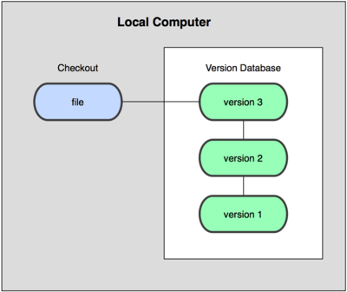
Una de las herramientas de control de versiones más popular fue un sistema llamado rcs, que todavía podemos encontrar en muchos de los ordenadores actuales. Hasta el famoso sistema operativo Mac OS X incluye el comando rcs cuando instalas las herramientas de desarrollo. Esta herramienta funciona básicamente guardando conjuntos de parches (es decir, las diferencias entre archivos) de una versión a otra en un formato especial en disco; puede entonces recrear cómo era un archivo en cualquier momento sumando los distintos parches.

Sistemas de control de versiones centralizados

El siguiente gran problema que se encuentra la gente es que necesitan colaborar con desarrolladores en otros sistemas. Para solventar este problema, se desarrollaron los sistemas de control de versiones centralizados (Centralized Version Control Systems o CVCSs en inglés). Estos sistemas, como CVS, Subversion, y Perforce, tienen un único servidor que contiene todos los archivos versionados, y varios clientes que descargan los archivos desde ese lugar central. Durante muchos años éste ha sido el estándar para el control de versiones.
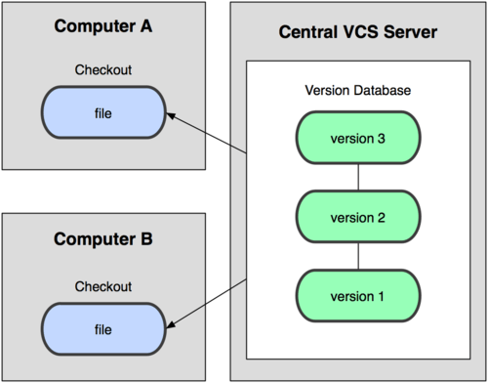

Esta configuración ofrece muchas ventajas, especialmente frente a VCSs locales. Por ejemplo, todo el mundo puede saber (hasta cierto punto) en qué están trabajando los otros colaboradores del proyecto. Los administradores tienen control detallado de qué puede hacer cada uno; y es mucho más fácil administrar un CVCS que tener que lidiar con bases de datos locales en cada cliente.
Sin embargo, esta configuración también tiene serias desventajas. La más obvia es el punto único de fallo que representa el servidor centralizado. Si ese servidor se cae durante una hora, entonces durante esa hora nadie puede colaborar o guardar cambios versionados de aquello en que están trabajando. Si el disco duro en el que se encuentra la base de datos central se corrompe, y no se han llevado copias de seguridad adecuadamente, pierdes absolutamente todo —toda la historia del proyecto salvo aquellas instantáneas que la gente pueda tener en sus máquinas locales. Los VCSs locales sufren de este mismo problema— cuando tienes toda la historia del proyecto en un único lugar, te arriesgas a perderlo todo.

Sistemas de control de versiones distribuidos

Es aquí donde entran los sistemas de control de versiones distribuidos (Distributed Version Control Systems o DVCSs en inglés). En un DVCS (como Git, Mercurial, Bazaar o Darcs), los clientes no sólo descargan la última instantánea de los archivos: replican completamente el repositorio. Así, si un servidor muere, y estos sistemas estaban colaborando a través de él, cualquiera de los repositorios de los clientes puede copiarse en el servidor para restaurarlo. Cada vez que se descarga una instantánea, en realidad se hace una copia de seguridad completa de todos los datos.
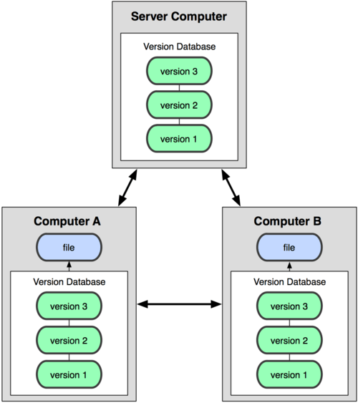
Es más, muchos de estos sistemas se las arreglan bastante bien teniendo varios repositorios con los que trabajar, por lo que puedes colaborar con distintos grupos de gente simultáneamente dentro del mismo proyecto. Esto te permite establecer varios flujos de trabajo que no son posibles en sistemas centralizados, como pueden ser los modelos jerárquicos.

Qué es Git

Fundamentos de Git

Entonces, ¿qué es Git en pocas palabras? Es muy importante asimilar esta sección, porque si entiendes lo que es Git y los fundamentos de cómo funciona, probablemente te sea mucho más fácil usar Git de manera eficaz. A medida que aprendas Git, intenta olvidar todo lo que puedas saber sobre otros VCSs, como Subversion y Perforce; hacerlo te ayudará a evitar confusiones sutiles a la hora de utilizar la herramienta. Git almacena y modela la información de forma muy diferente a esos otros sistemas, a pesar de que su interfaz sea bastante similar; comprender esas diferencias evitará que te confundas a la hora de usarlo.

Instantáneas, no diferencias

La principal diferencia entre Git y cualquier otro VCS (Subversion y compañía incluidos) es cómo Git modela sus datos. Conceptualmente, la mayoría de los demás sistemas almacenan la información como una lista de cambios en los archivos. Estos sistemas (CVS, Subversion, Perforce, Bazaar, etc.) modelan la información que almacenan como un conjunto de archivos y las modificaciones hechas sobre cada uno de ellos a lo largo del tiempo.
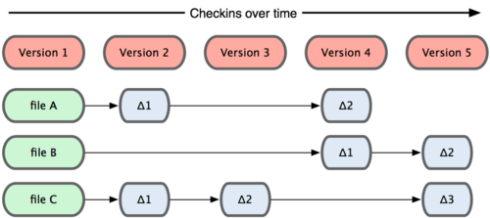
Git no modela ni almacena sus datos de este modo. En cambio, Git modela sus datos más como un conjunto de instantáneas de un mini sistema de archivos. Cada vez que confirmas un cambio, o guardas el estado de tu proyecto en Git, él básicamente hace una foto del aspecto de todos tus archivos en ese momento, y guarda una referencia a esa instantánea. Para ser eficiente, si los archivos no se han modificado, Git no almacena el archivo de nuevo, sólo un enlace al archivo anterior idéntico que ya tiene almacenado.

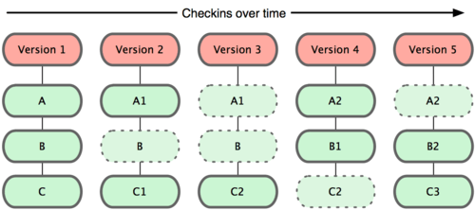

Esta es una distinción importante entre Git y prácticamente todos los demás VCSs. Hace que Git reconsidere casi todos los aspectos del control de versiones que muchos de los demás sistemas copiaron de la generación anterior. Esto hace que Git se parezca más a un mini sistema de archivos con algunas herramientas tremendamente potentes construidas sobre él, que a un VCS.

Casi cualquier operación es local

La mayoría de las operaciones en Git sólo necesitan archivos y recursos locales para operar. Por lo general no se necesita información de ningún otro ordenador de tu red. Si estás acostumbrado a un CVCS donde la mayoría de las operaciones tienen esa sobrecarga del retardo de la red, este aspecto de Git te va a hacer pensar que los dioses de la velocidad han bendecido Git con poderes sobrenaturales. Como tienes toda la historia del proyecto ahí mismo, en tu disco local, la mayoría de las operaciones parecen prácticamente inmediatas.
Por ejemplo, para navegar por la historia del proyecto, Git no necesita salir al servidor para obtener la historia y mostrártela, simplemente la lee directamente de tu base de datos local. Esto significa que ves la historia del proyecto casi al instante. Si quieres ver los cambios introducidos en un archivo entre la versión actual y la de hace un mes, Git puede buscar el archivo hace un mes y hacer un cálculo de diferencias localmente, en lugar de tener que pedirle a un servidor remoto que lo haga, u obtener una versión antigua desde la red y hacerlo de manera local.
Esto también significa que hay muy poco que no puedas hacer si estás desconectado o sin VPN. Si te subes a un avión o a un tren y quieres trabajar un poco, puedes confirmar tus cambios felizmente hasta que consigas una conexión de red para subirlos. Si te vas a casa y no consigues que tu cliente VPN funcione correctamente, puedes seguir trabajando. En muchos otros sistemas, esto es imposible o muy doloroso. En Perforce, por ejemplo, no puedes hacer mucho cuando no estás conectado al servidor; y en Subversion y CVS, puedes editar archivos, pero no puedes confirmar los cambios a tu base de datos (porque tu base de datos no tiene conexión). Esto puede no parecer gran cosa, pero te sorprendería la diferencia que puede suponer.

Git tiene integridad

Todo en Git es verificado mediante una suma de comprobación (checksum en inglés) antes de ser almacenado, y es identificado a partir de ese momento mediante dicha suma. Esto significa que es imposible cambiar los contenidos de cualquier archivo o directorio sin que Git lo sepa. Esta funcionalidad está integrada en Git al más bajo nivel y es parte integral de su filosofía. No puedes perder información durante su transmisión o sufrir corrupción de archivos sin que Git lo detecte.
El mecanismo que usa Git para generar esta suma de comprobación se conoce como hash SHA-1. Se trata de una cadena de 40 caracteres hexadecimales (0-9 y a-f), y se calcula en base a los contenidos del archivo o estructura de directorios. Un hash SHA-1 tiene esta pinta:

24b9da6552252987aa493b52f8696cd6d3b00373

Verás estos valores hash por todos lados en Git, ya que los usa con mucha frecuencia. De hecho, Git guarda todo no por nombre de archivo, sino por el valor hash de sus contenidos.

Git generalmente sólo añade información

Cuando realizas acciones en Git, casi todas ellas sólo añaden información a la base de datos de Git. Es muy difícil conseguir que el sistema haga algo que no se pueda deshacer, o que de algún modo borre información. Como en cualquier VCS, puedes perder o estropear cambios que no has confirmado todavía; pero después de confirmar una instantánea en Git, es muy difícil de perder, especialmente si envías (push) tu base de datos a otro repositorio con regularidad. Esto hace que usar Git sea un placer, porque sabemos que podemos experimentar sin peligro de fastidiar gravemente las cosas.

Los tres estados

Ahora presta atención. Esto es lo más importante a recordar acerca de Git si quieres que el resto de tu proceso de aprendizaje prosiga sin problemas. Git tiene tres estados principales en los que se pueden encontrar tus archivos: confirmado (committed), modificado (modified), y preparado (staged). Confirmado significa que los datos están almacenados de manera segura en tu base de datos local. Modificado significa que has modificado el archivo pero todavía no lo has confirmado a tu base de datos. Preparado significa que has marcado un archivo modificado en su versión actual para que vaya en tu próxima confirmación.
Esto nos lleva a las tres secciones principales de un proyecto de Git: el directorio de Git (Git directory), el directorio de trabajo (working directory), y el área de preparación (staging area).
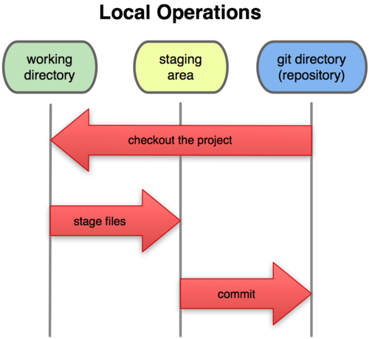

El directorio de Git es donde Git almacena los metadatos y la base de datos de objetos para tu proyecto. Es la parte más importante de Git, y es lo que se copia cuando clonas un repositorio desde otro ordenador.
El directorio de trabajo es una copia de una versión del proyecto. Estos archivos se sacan de la base de datos comprimida en el directorio de Git, y se colocan en disco para que los puedas usar o modificar.
El área de preparación es un sencillo archivo, generalmente contenido en tu directorio de Git, que almacena información acerca de lo que va a ir en tu próxima confirmación. A veces se le denomina índice, pero se está convirtiendo en estándar el referirse a ella como el área de preparación.
El flujo de trabajo básico en Git es algo así:
- Modificas una serie de archivos en tu directorio de trabajo.
- Preparas los archivos, añadiendolos a tu área de preparación.
- Confirmas los cambios, lo que toma los archivos tal y como están en el área de preparación, y almacena esas instantáneas de manera permanente en tu directorio de Git.
Si una versión concreta de un archivo está en el directorio de Git, se considera confirmada (committed). Si ha sufrido cambios desde que se obtuvo del repositorio, pero ha sido añadida al área de preparación, está preparada (staged). Y si ha sufrido cambios desde que se obtuvo del repositorio, pero no se ha preparado, está modificada (modified).

Conceptos básicos

- Repositorio. Un repositorio contiene la historia, las diferentes versiones en el tiempo y todas las diferentes ramas. En Git cada copia del repositorio es un repositorio completo. Si el repositorio en el que estás trabajando no es creado con la opción “bare”, entonces permite hacer un checkout de las revisiones que desees en tu repositorio local.
- Blob: se usa para almacenar datos de archivos (suma de control), es generalmente un archivo.
- Tree: es, básicamente, como un directorio, hace referencia a un conjunto de otros trees y/o blobs (por ej. archivos y subdirectorios).
- Commit: apunta a un determinado tree, marcando como era en un momento determinado (quien no haya entendido lo que es un tree, sustituya la palabra tree por archivo). Contiene información sobre ese momento determinado, los cambios del autor desde el último commit, el commit anterior (conocido como parent), etc. También se puede entender un commit, de una forma más imprecisa y coloquial, como la modificación o el conjunto de modificaciones a uno o varios archivos del repositorio. Otra forma de entenderlo también sería, como una "foto" de uno o varios archivos del repositorio en un momento determinado.
- Tag: es una forma de marcar un commit como específico de alguna forma. Se usa normalmente para marcar algunos commits como releases específicos o algo destacable en esas lineas.

Qué es GitHub

Github es una plataforma creada para facilitar el desarrollo colaborativo de software, nos permite alojar proyectos en la web gratuitamente, por lo general de forma pública, aunque podemos alojar los proyectos de modo privado, si pagamos una pequeña suscripción mensual.
Aunque Git es un sistema descentralizado (no necesita de un servidor donde subir los cambios, sino que los desarrolladores pueden enviarse los mismos los unos a los otros desde sus equipos), es muy habitual encontrarnos con que un equipo de trabajo funciona mejor disponiendo de uno, ya que así evitamos tener que descargar los cambios de cada ordenador perteneciente a un miembro del equipo de manera individual, debiendo éste permanecer encendido para poder efectuar esas operaciones. De modo que una de las ventajas evidentes de GitHub, y que fue el servicio casi único con el que nació, es alojar el repositorio de código en el que trabaja todo el equipo.
Al alojar el código, podemos decidir si éste será público o su visibilidad estará limitada a unos usuarios determinados, que son los únicos que tendrán permiso para acceder al mismo y subir cambios.
Pero además de servir de alojamiento para el código, GitHub posee un estupendo visor de código mediante el cual, a través del navegador, podremos consultar en un instante el contenido de un determinado fichero, con su resaltado de sintaxis correspondiente para el lenguaje en el que esté escrito. Este navegador es realmente rápido, y gracias a él podremos hacer pequeñas consultas o copiar porciones de código que nos puedan hacer falta en un momento determinado sin necesidad de bajarse todo el repositorio. Por supuesto, se puede navegar por cualquiera de las versiones del mismo, de modo que podemos ver el contenido de un fichero antes de que se dieran varias actualizaciones de cambios. Seleccionar un determinado commit, tag o rama es cuestión de pocos clicks.
Pero hoy en día GitHub es mucho más que un servicio de alojamiento de código. Además de éste, se ofrecen varias pequeñas herramientas en línea muy útiles para el trabajo en equipo. Entre ellas, caben destacar:

- Un wiki para documentar el proyecto.
- Un sistema de seguimiento de problemas, que al estilo del cásico sistema de tickets, permiten a los miembros de tu equipo (o a cualquier usuario de GitHub si tu repositorio es público) abrir un ticket detallando un problema que tenga con tu software o una sugerencia que desee hacer al mismo.
- Una herramienta de revisión de código, donde se pueden añadir anotaciones en cualquier punto de un fichero (ej: "Esto es mejor que lo extraigamos a una nueva clase"), y debatir sobre determinados cambios realizados en un commit específico.
- Un visor de ramas donde se pueden comparar los progresos realizados en las distintas ramas de nuestro repositorio.

Qué es GitLab

GitLab, a su vez, es un repositorio de gestión de proyectos dotado de interfaz web. Como podemos deducir del nombre, está construido sobre Git, y básicamente nos proporciona el código para generar un servidor y gestionar los clientes, sus opciones y los servicios afrecidos.
A través de GitLab, podemos gestionar grupos, personas y los permisos que queremos que tengan los usuarios dentro de los grupos o proyectos a los que pertenezcan. También nos permite llevar a cabo un seguimiento del estado actual y del histórico de los proyectos pudiendo, así, ver todos los cambios y modificaciones producidas en el tiempo de desarrollo, además de gráficos, otros datos de interés de los proyectos y servicios que van más allá del control de versiones. Ejemplos de estos servicios serían los comentarios de usuarios sobre un proyecto, herramientas de planificación, issues (utilizados para reportar o avisar de errores), requests (para facilitar a la comunidad de proyectos compartidos, se permite que la gente haga peticiones de actualización con su código y que, si al propietario del proyecto le parece adecuado, puedan aceptarse), etc.
El punto más fuerte de GitLab es que lo puedes instalar en tu servidor sin tener que pagar un centavo. Esto es algo que sus competidores no pueden ofrecer y te da la libertad de controlar lo que pasa con tus datos, algo muy relevante hoy en día. El segundo punto fuerte es que es 100% Open Source. Si quieres puedes revisar el código fuente de la aplicación y hacer modificaciones. Si piensas que tus cambios pueden servirle a la comunidad puedes hacer un merge request y sus desarrolladores los revisarán. Si tus cambios son una buena idea, serán incluidos. Ahora, el punto más fuerte más de GitLab se resume en una sola frase: es gratis.

¿Cómo funciona la colaboración en GitLab?
- GitLab tiene las mismas herramientas de colaboración que GitHub. Es posible compartir proyectos con otros usuarios e invitarlos a contribuir directamente, sin tener que hacer un fork o, si el repositorio es público, se puede utilizar el mismo modelo que tiene GitHub, de crear un fork, modificarlo, y enviar al autor un pull request, que en este sistema se llama merge request.

- Es posible crear proyectos internos, algo que sirve mucho a instituciones que usan GitLab en sus servidores. Un proyecto interno permite a cualquier usuario logueado tener acceso para explorarlo. Algo conocido como inner sourcing.

- Puedes también crear grupos para mantener repositorios con un tema común y lo mejor de todo es que es completamente gratis. No hay ninguna limitación en cuanto al número de repositorios privados o colaboradores dentro de un proyecto. Otros servicios como GitHub o Bitbucket sí tienen estas limitaciones.

¿Qué utiliza GitLab?
Para poder instalar y utilizar Gitlab, necesitaremos tener en nuestro servidor ciertos programas y librerías. Sin entrar demasiado en detalles, comentamos sobre qué tecnologías trabaja:
- Python.
- Ruby.
- Git.
- Mysql (mysqlserver mysqlclient).
- Nginx.
- El propio código de GitLab.
- Llibrerías externas.
- SecureShell.
Además, nos hará falta el servidor en el que queremos instalar el servicio y la conexión a través de la cual los usuarios puedan acceder a estos servicios, ya que, al tratarse de un servidor de repositorios, lo que nos interesará será el acceso remoto.
Además, nosotros mantenemos un sistema de autentificación, aparte del propio de GitLab, que trabaja con LDAP.
De todas formas, con las actualizaciones se añaden y se retiran dependencias, así que si estáis planteandoos utilizar este sistema, os recomendamos la documentación oficial, que está bastante bien trabajada.

Práctica 1. Preparando entorno y subir proyecto a GitHub.

Crear una cuenta en GitHub para alojar un proyecto de HTML5. Se deben crear ramas para realizar diferentes avaces en el proyecto.
Tarea 1: Crear cuenta en GitHub.
a) Accedemos a github.com.
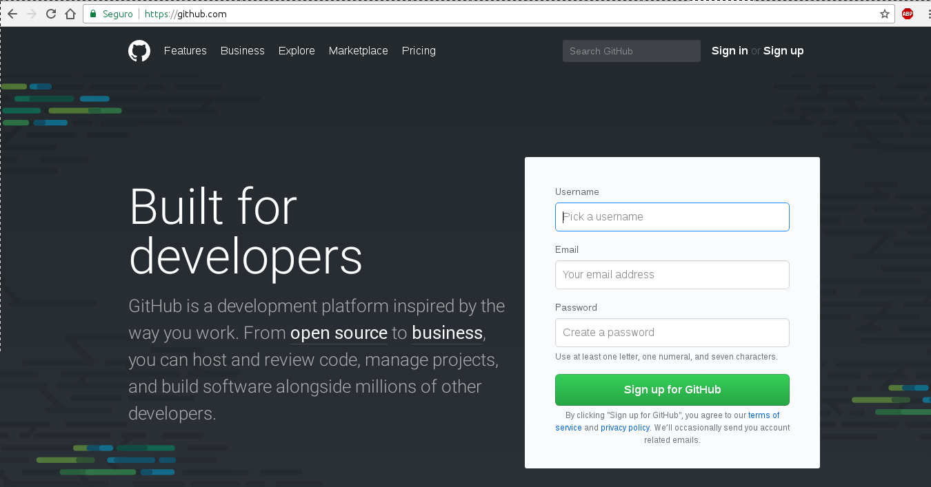

b) Escribimos los datos en el área de registro.
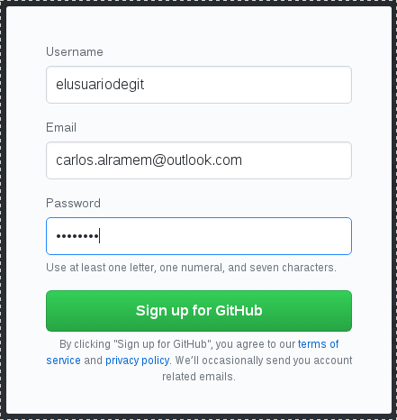
c) Luego nos preguntará por el plan que deseamos elegir, en este caso será público.
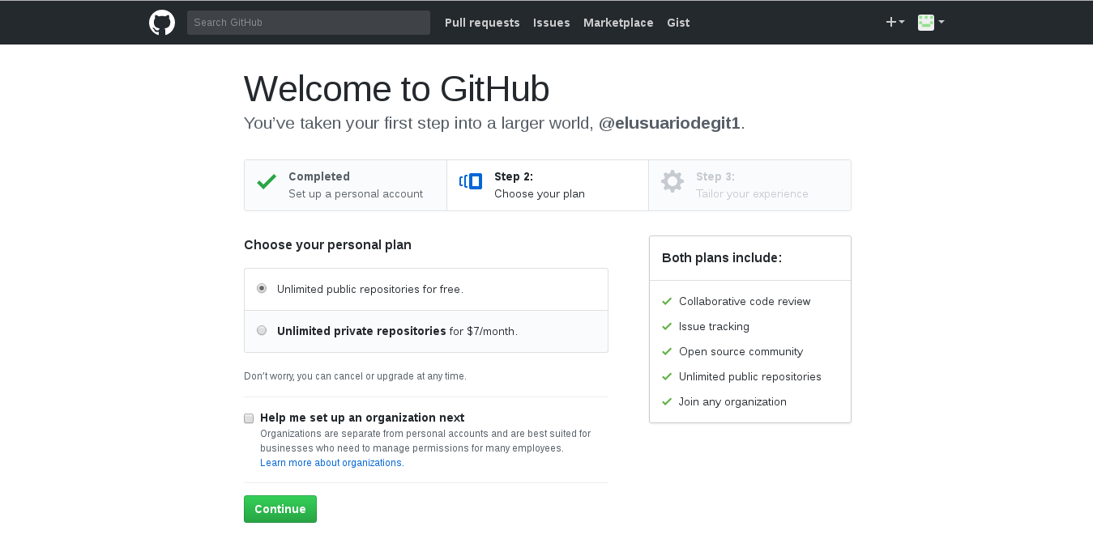
d) A continuación describimos el tipo de usuario que somos y la experiencia que tenemos, luego hacemos clic en submit.
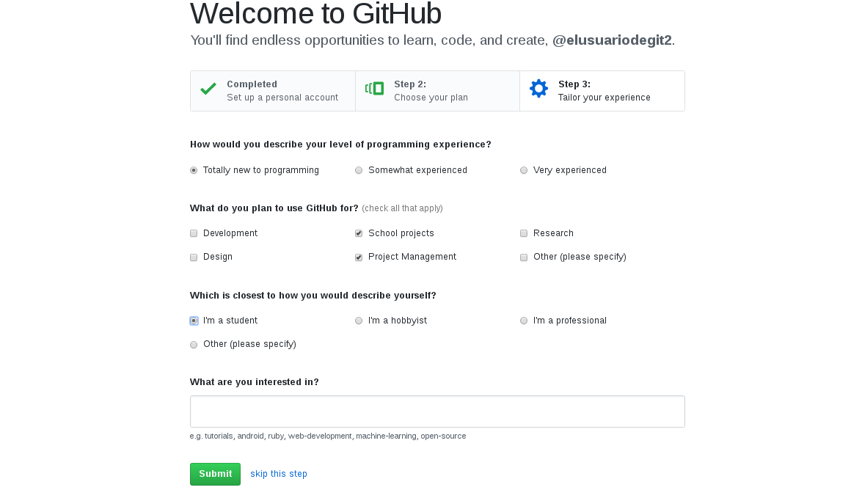
Y nos muestra una pantalla donde podemos iniciar un proyecto.
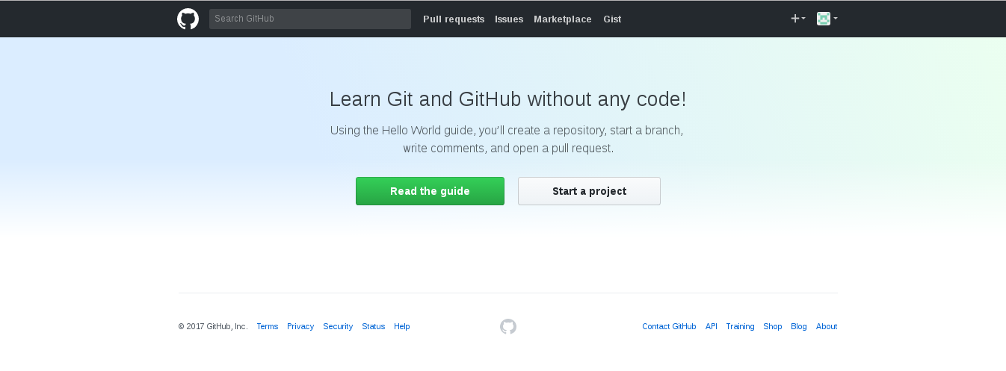
e) Para crear un nuevo proyecto, hace falta el paso de verificación de correo. Así que hacemos clic en el botón “Start a project” y allí nos pedirá la confirmación.
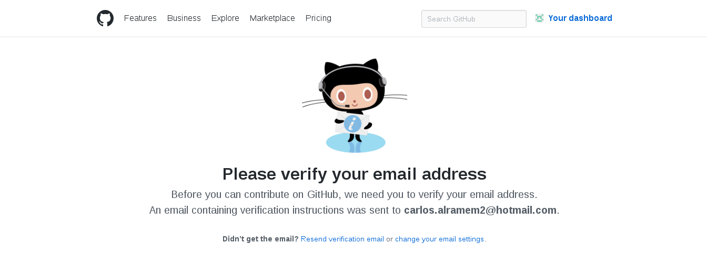
f) Accedemos al correo electrónico y verificamos el enlace. De esta forma creamos una cuenta github y estamos listos para crear repositorios.

Tarea 2: Creación de repositorio
a) Hacemos clic en el botón “Start a project” en la ventana que nos muestra después de haber confirmado el correo electrónico.
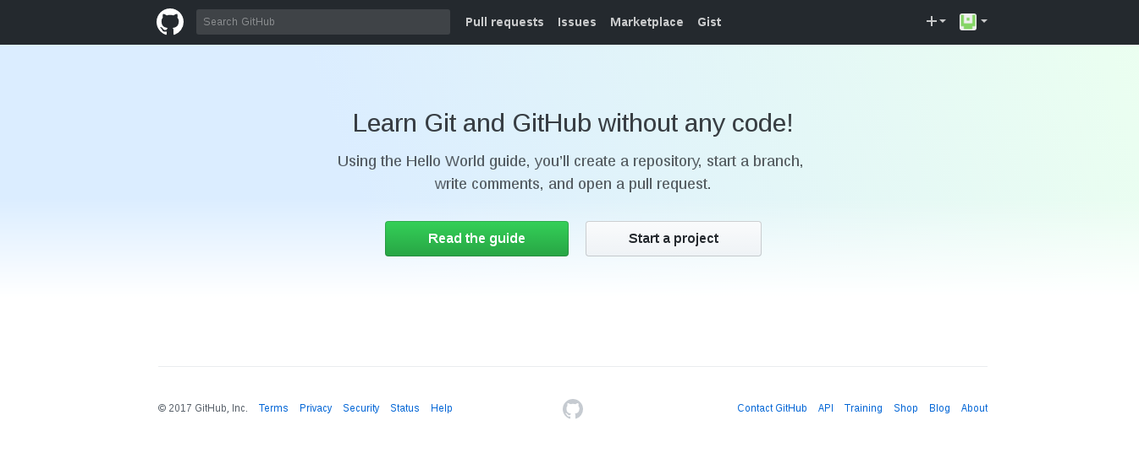
b) A continuación escribimos el nombre del repositorio, opcionalmente escribimos una descripción, escogemos sí será público o privado, si agregaremos un archivo gitignore y una licencia y hacemos clic en el botón “Create repository”.
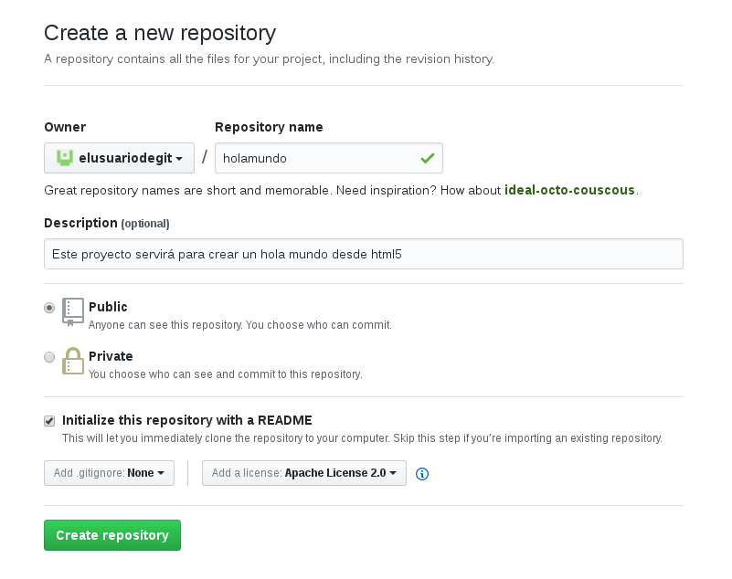
Ahora se muestra el dashboard de nuestro repositorio. En él solo existen dos archivos, LICENSE y README.md.
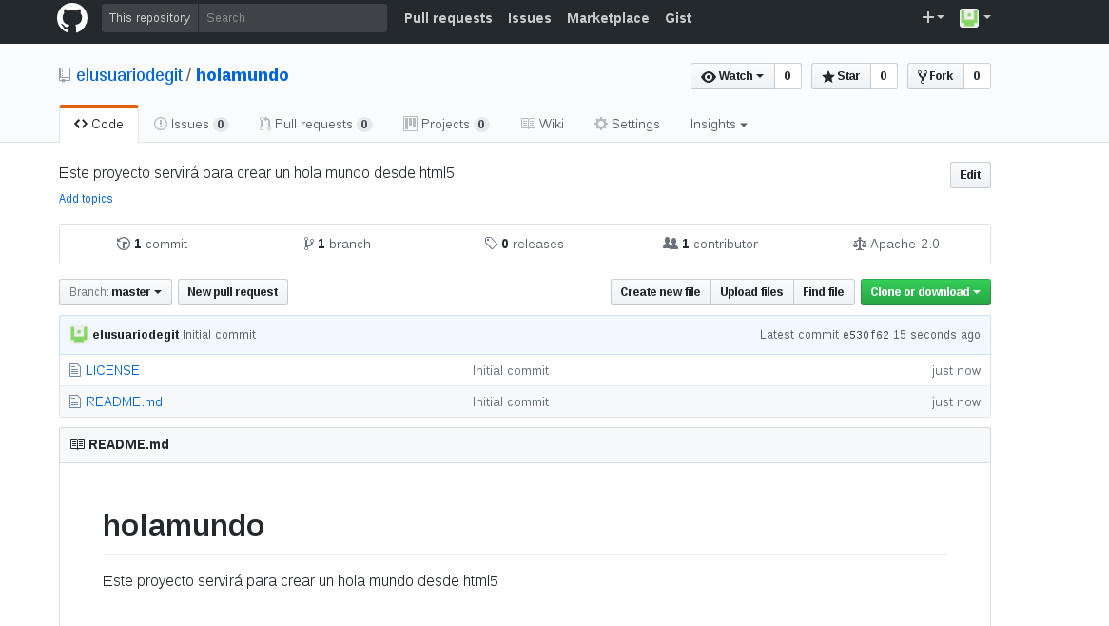
Tarea 3: Establecer una conexión segura
a) Si no tenemos generada una llave ssh, ejecutamos el comando ssh-keygen, seguido de un par de enter para aceptar el valor por defecto del nombre del certificado y para dejar sin contraseña (opcional). Este paso puede ejecutarse con cualquier usuario, de preferencia, el usuario que estará utilizando el repositorio.
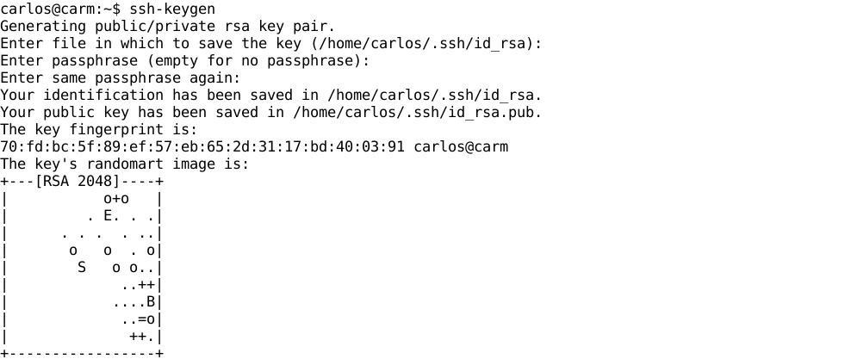
b) Ahora realizamos un cat sobre el archivo que contiene la llave pública que acabamos de crear y copiamos tod el contenido del archivo.
c) En su cuenta de GitHub, hacer clic en el ícono de su perfil, luego seleccionar la opción “settings”.
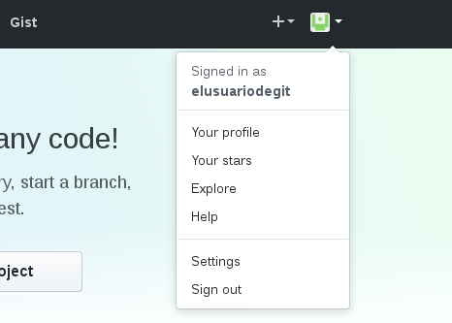

d) Seleccionar la opción SSH y GPG keys, luego, en la sección SSH keys, hacer clic en la opción “New SSH Key”
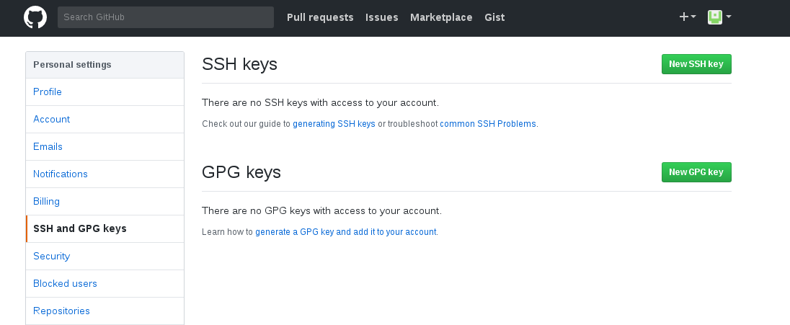
e) Ahora aparecerán los siguientes campos que hay que llenar. En el campo Title agregamos un título, y en el Key, la llave que compiamos en el paso b. Luego hacemos clic en el botón Add SSH Key.
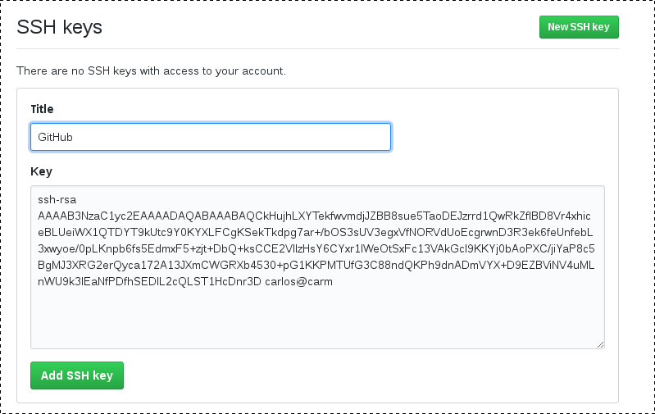

f) Nos pedirá la confirmación de nuestro password.
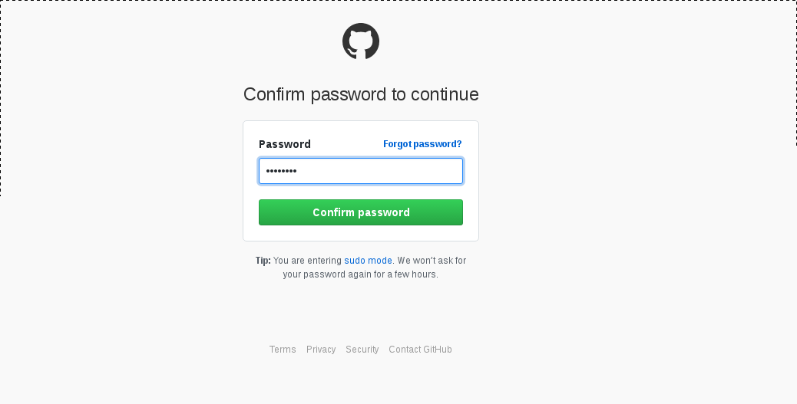
Con esto hemos asegurado que podemos enviar y recibir datos, de una forma segura, a GitHub.

Tarea 4: Trabajando el repositorio desde local
a) Antes de comenzar a trabajar el repositorio de forma local, debemos instalar git en nuestro ordenador, se hace mediante el comando:
apt-get install git
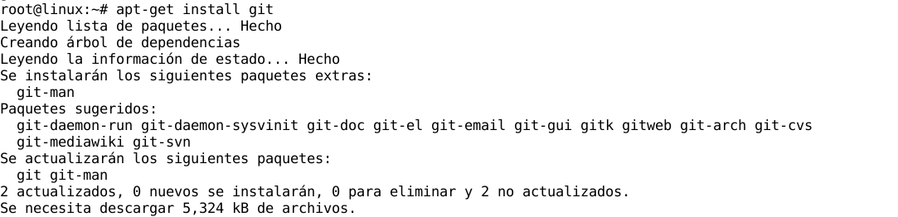
b) Ahora creamos una carpeta donde deseamos trabajar con nuestro repositorio y nos colocamos sobre ella.
c) A continuación ejecutamos el comando:
$ git init

En este paso hemos creado un repositorio.
Tarea 5: Crear el proyecto
En esta tarea vamos a crear un proyecto html. Vamos a generar un Hola Mundo. El objetivo de la guía no es explicar conceptos de html. Y se utilizará el editor de texto Atom (https://atom.io).
a) Crearemos un archivo llamado main.html y tendrá el siguiente contenido, a continuación lo guardamos.
<html>
<head>
</head>
<body>
<p>Hola Mundo!</p>
</body>
</html>

b) Guardamos el archivo, y ejecutamos el comando git status en la carpera de nuestro repositorio, notamos que ahora está untracked. Como es un archivo nuevo en el repositorio, aún no tiene seguimiento y está en el working directory.
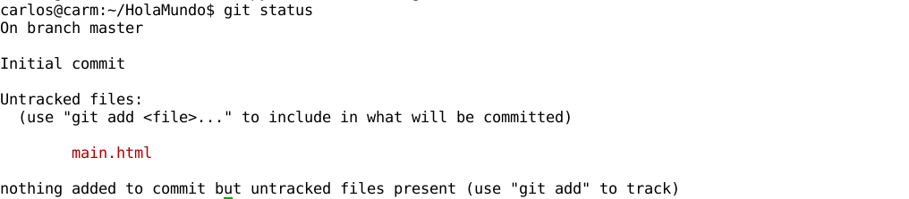
c) A continuación debemos pasar este archivo al stage área (área de preparación), para ello utilizamos el siguiente comando:
git add main.html
Seguido ejecumos:
git status
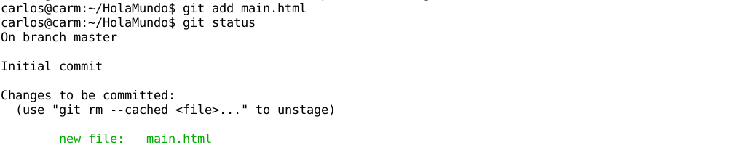
Ahora se muestra el archivo listo para ir al git directory, o hacer un commit.
d) Para terminar con el ejemplo, crearemos una carpeta llamada css y dentro de ella un archivo llamado lyrics.css, el cual tendrá el siguiente contenido:
p {
font: 150% sans-serif;
}

e) Guardamos los cambios y agregamos la siguiente línea al archivo main.html, concretamente entre las etiquetas <head>
<link rel="stylesheet" type="text/css" href="css/lyrics.css">

f) Al ejecutar un git status, veremos el estado de los nuevos archivos y el main.html
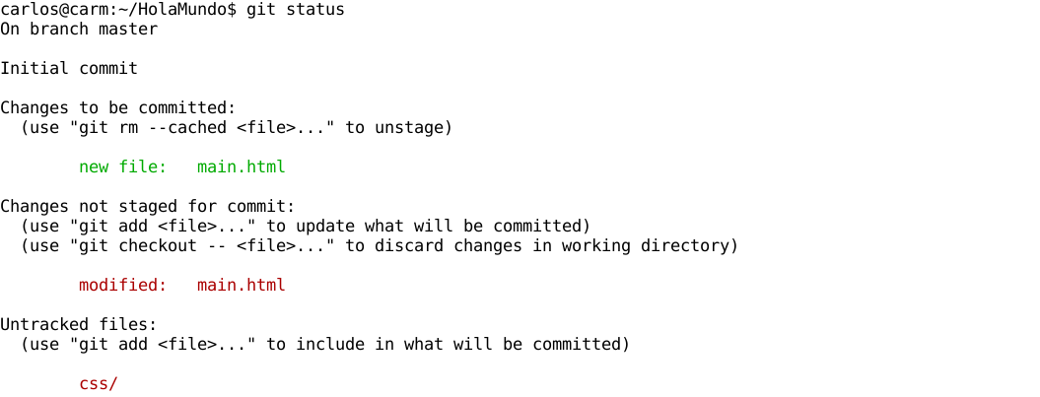
El archivo main.html fue modificado y se ha creado la carpeta css.
g) Añadimos al área de preparación todos los archivos que hemos creado:
git add . -v
h) Ahora realizamos un commit a todos nuestros archivos, lo que significa que nuestro proyecto estará bajo el directorio de Git, seguro.
Tarea 6: Subir mi repositorio a GitHub.
a) Teniendo creado nuestro repositorio “holamundo” en GitHub, en la página principal de nuesta sesión, hacemos clic en nuestro repositorio.
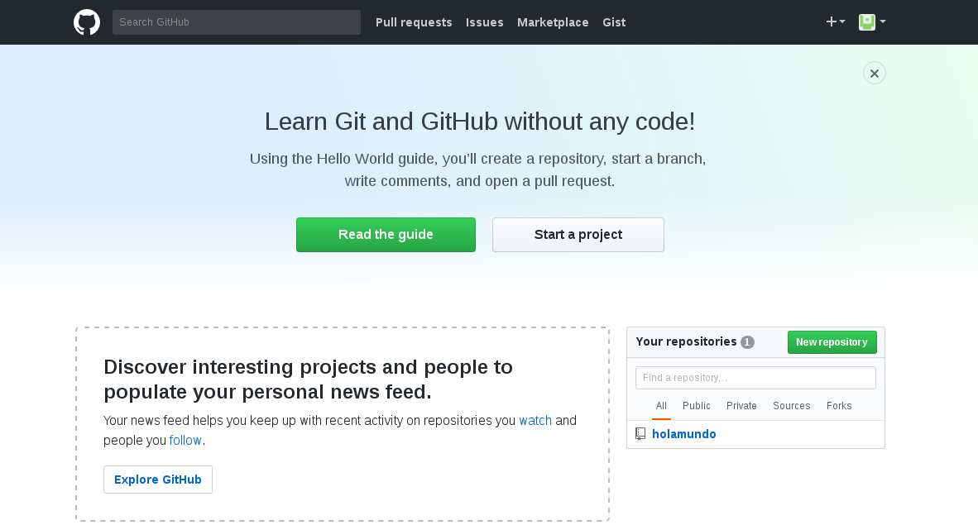
b) Hacemos clic en la opción “Clone or Download” y copiamos la dirección que nos muestra.
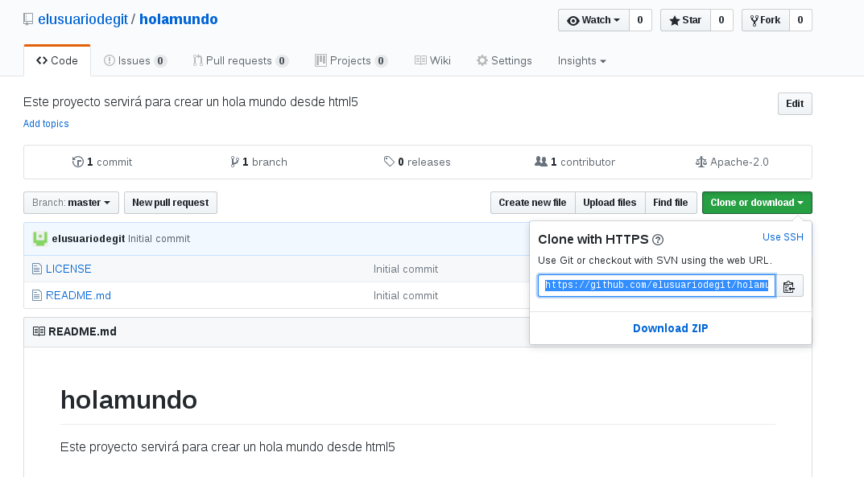
c) Dentro del directorio local, ejecutamos el siguiente comando:
git remote add origin master “https://github.com/elusuariodegit/holamundo.git”
d) Descargamos los archivos que tenemos en nuestro repositorio de GitHub.
git pull origin master
Si se produce el error anterior, agregemos la siguiente opción.
git pull origin master --allow-unrelated-histories
e) Ahora vamos a enviar todo el contenido del repositorio local a GitHub.
git push origin master
Acá se pedirá nuestro usuario y contraseña de nuestra cuenta de GitHub.
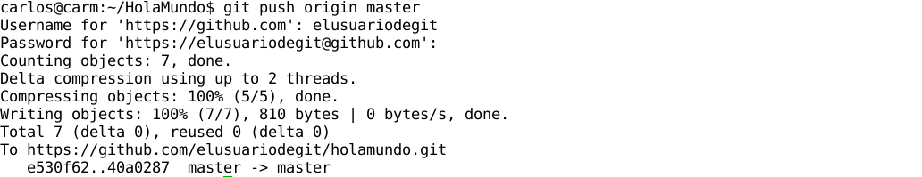
f) Refrestamos la página web de nuestro repositorio en GitHub.
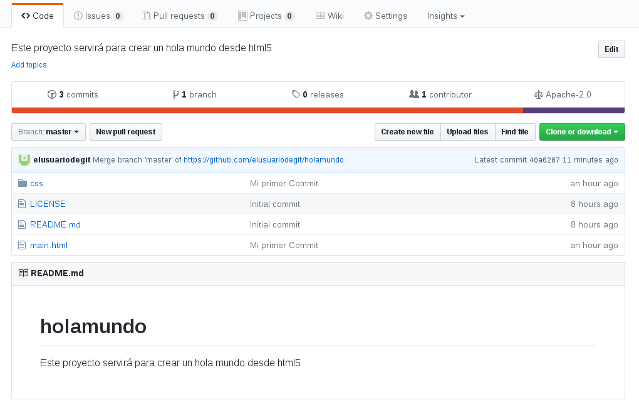
Y en nuestro repositorio local, efectivamente se han clonado los archivos LICENCE y README.md que solo existían en GitHub.

Práctica 2: Instalando y configurando el entorno de GitLab
En esta práctica instalaremos GitLab y realizaremos configuraciones básicas que permitan establecer comunicación con un repositorio. Además se aprenderá a crear un repositorio y cómo clonarlo para trabajarlo en local.

Tarea 1: Instalando GitLab
a) Acceder a la página https://gitlab.com, y hacer clic en la sección Download.
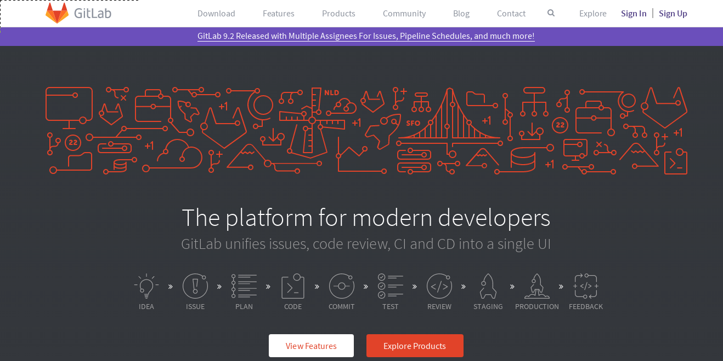
b) Elegir el sistemas operativo, en esta caso, Debian. Se mostrarán, en resumen, las siguientes instrucciones:
1- apt-get install curl openssh-server ca-certificates postfix
2- curl -sS https://packages.gitlab.com/install/repositories/gitlab/gitlab-ce/script.deb.sh | sudo bash
3- apt-get install gitlab-ce
4- sudo gitlab-ctl reconfigure

c) Ejecutamos la instrucciones una a una.
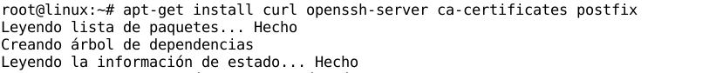
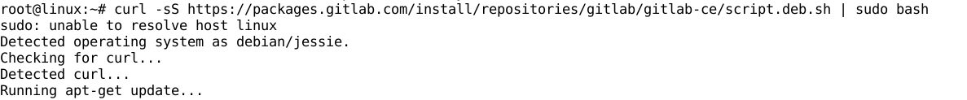
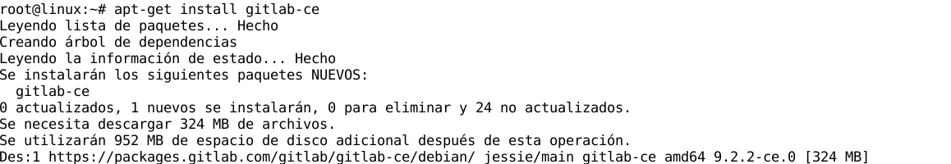

DEBO LA imagen DEL CONFIGURE
Tarea 2: Entrando al entorno de configuración de GitLab.
a) Ejecutamos la sentencia ifconfig en nuestra terminal (como root). De este paso nos interesa conocer la dirección ip que tiene puesta nuestro host.
b) Desde cualquier navegador, escribimos esa dirección ip en la barra de direcciones y accedemos al servidor.
c) Si es la primera vez que accedemos al servidor, aparece la siguiente opción, que desea que establezcamos una contraseña para acceder al servidor de GitLab.
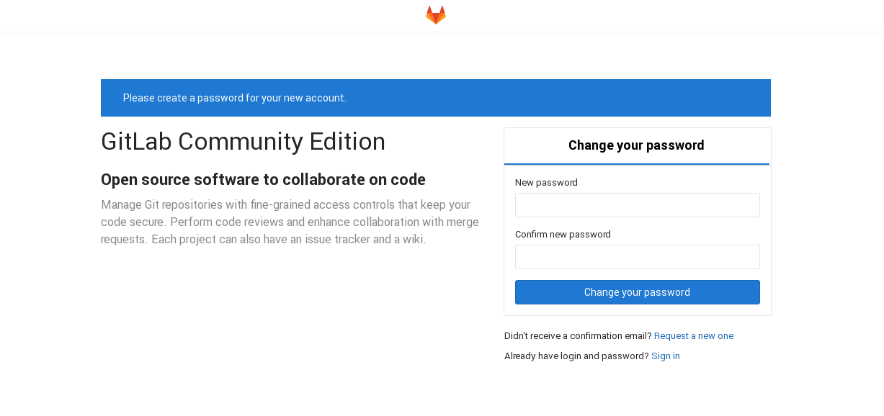
d) Luego accedemos a la página principal. Acá nos da la opción de ingresar, si tenemos cuenta, o registrarnos con un usuario nuevo.

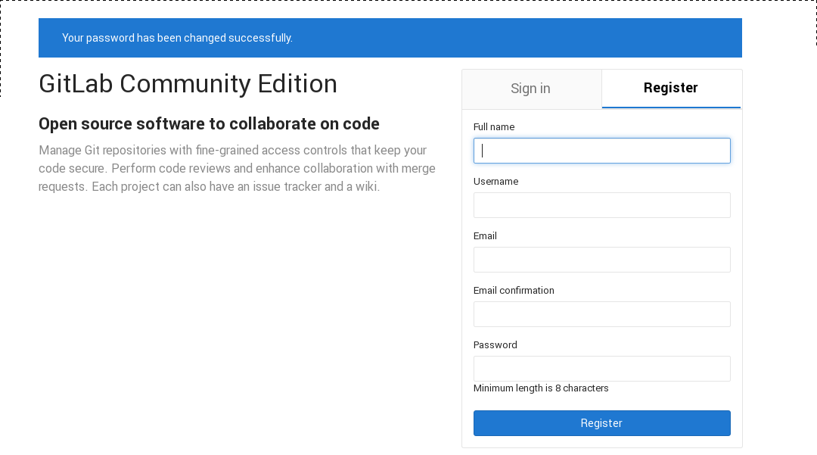
Después de habernos registrado, aparecerá la pantalla de proyectos.

Tarea 3: Agregar la llave SSH
a) Debemos copiar el conteniedo de la llave pública que generamos en la práctica anterior.
b) Accedemos a la configuración de nuestro usuario:
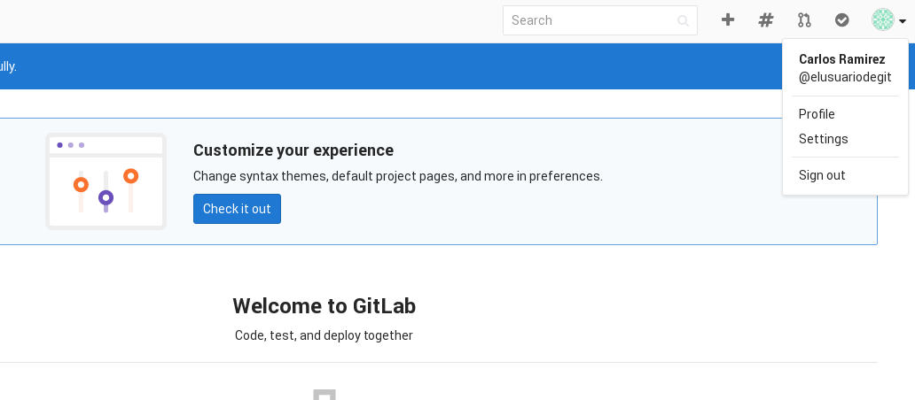
c) Luego a la sección SSH Keys y pegamos la clave en el espacio para Key. Seguido de hacer clic en el botón “Add Key”.
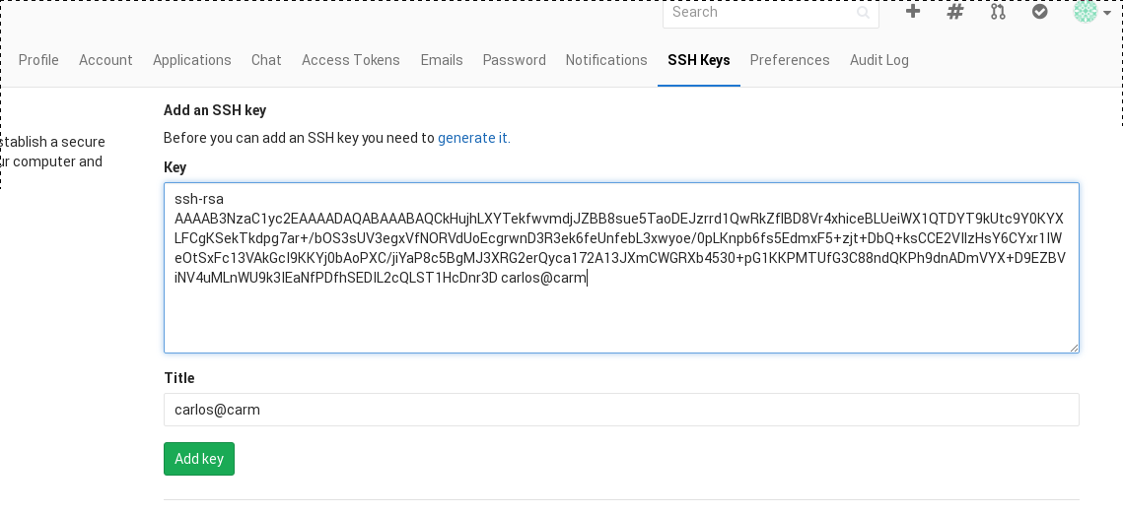
Y listo, nuestra cuenta ya posee una comunicación segura con el servidor.
Tarea 4: Crear repositorio
Volvemos a cre

